MECANICA Y MECANISMO-2024
TRABAJO PRACTICO Nº 3
SOLDADURAS:
- Para la práctica de soldadura blanda, realizar el siguientes circuito, con la ayuda de Livewire y luego con el PCBWizard fabricar la placa electrónica, para poder soldar los componentes. (Llevar los componentes que aparecen en el diagrama para trabajar, junto con la placa
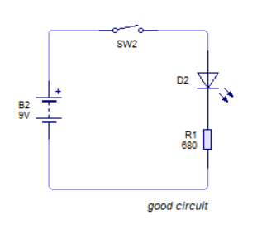
- 1 PLACA DE PERTINAX CON FAZ DE COBRE (50 X 50 mm):
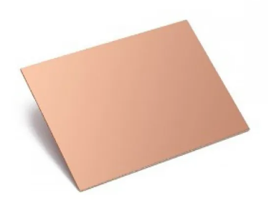
b) 1 Batería de 9 Volt
c) 1 Interruptor
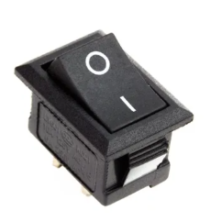
- 2 Led de alta luminosidad
- 2 Resistencia de 340 Ohm
- Traer Soldador lapicera o pistola. (llevo una pistola, pero para acelerar el trabajo traten de conseguir un soldador)
- Alambre para soldar Estañolin, 20 cm.
DENOMINACION ELECTRODOS:
-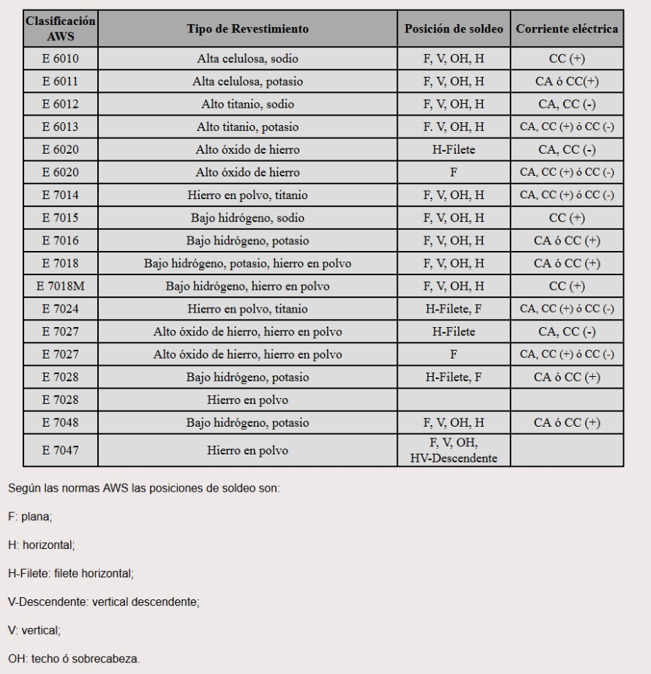

EQUIPO DE TRABAJO
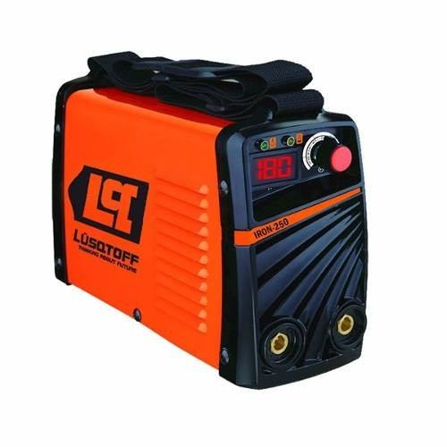
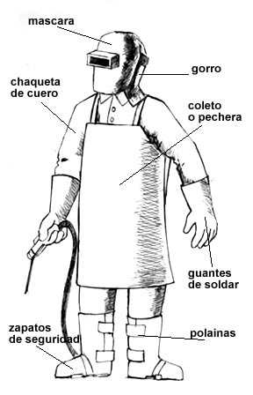

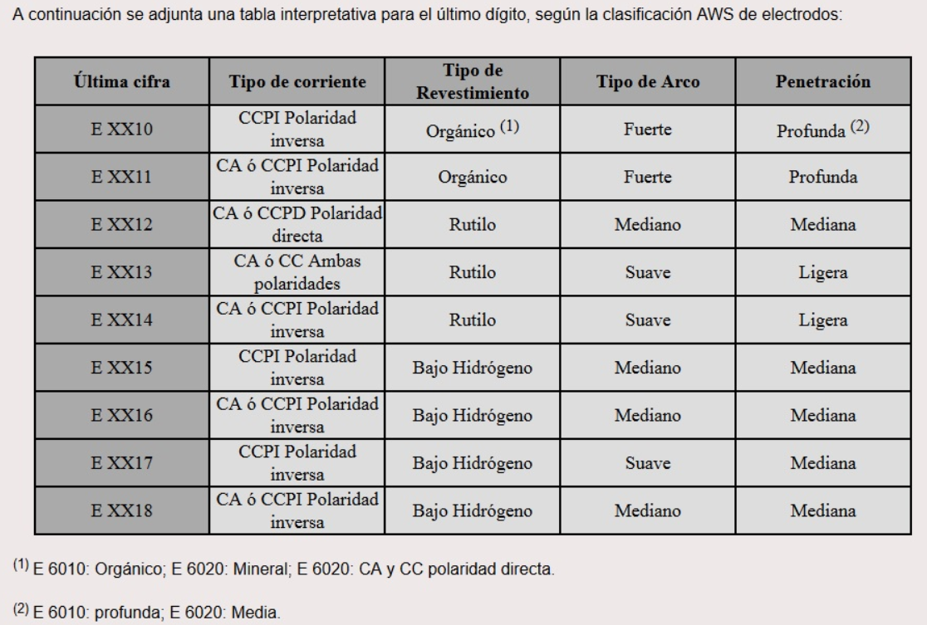
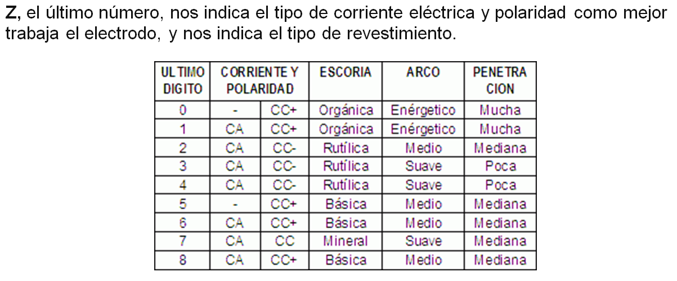

- Realizar un croquis de conexión en polaridad directa y en inversa. Ventajas de cada conexión.
- Indicar los pasos a seguir para realizar una soldadura a tope. Determinar la tensión que puede soportar la unión sometida a cargas concéntricas transversales.
- Indicar los pasos a seguir para realizar una soldadura a solape. Determinar la tensión que puede soportar la unión sometida a cargas concéntricas transversales.
- Se necesita soldar dos piezas de acero SAE 1045 de 3/8 de pulgada la primera de 300 x 200 mm y la otra de 50x400 mm, como puede realizar dicha soldadura en que posición y que electrodo puedo usar?
- Para soldar dos planchuelas de ½ pulg. de Acero Inoxidable - AISI 301 ( Fe/Cr17/Ni 7/C 0.1max ) de un ancho de 3 pulg. a tope en prolongación , que electrodo puedo utilizar para tal operación.
- Si se unen dos chapas Nº 18 de acero al carbono, que electrodo utilizo y como puedo realizar dicha operación (croquizar las distintas formas )?
- Explicar las designación del siguiente tipo de electrodo:

- E6013
- E7014
- E7018
- E308L-16
- AW 2201 E4043
- Para los puntos 4, 5 y 6 calcular la corriente que utilizaría en una Maquina Inverter.
- Realizar soldaduras con los diferentes materiales en clase. Presentar informe de la soldadura SMAW realizado.
INFORME DE PRÁCTICAS: Cada estudiante preparará un informe con el contenido mínimo siguiente:
- Carátula
- Principios Teóricos
- Descripción de la práctica
- Conclusiones y Recomendaciones
- Si es posible se podrá ver funcionar un equipo MIG. (colabora Ing. Fernandez)

A TENER EN CUENTA PARA REALIZAR UNA SOLDADURA
a) Identificar el Material a soldar. (De acuerdo al material y su espesor, existen diferentes tipos de electrodos. También varían en el diámetro del núcleo o fundente. Se utilizaran diámetros chicos para espesores delgados y hasta un diámetro de 5 mm para espesores mayores).
b) Identificar el tipo de unión.
c) Requerimiento de la soldadura.
d) Posición de Soldadura.
e) Eficiencia de la Producción.
f) Condiciones Generales.
g) Tipo de corriente.

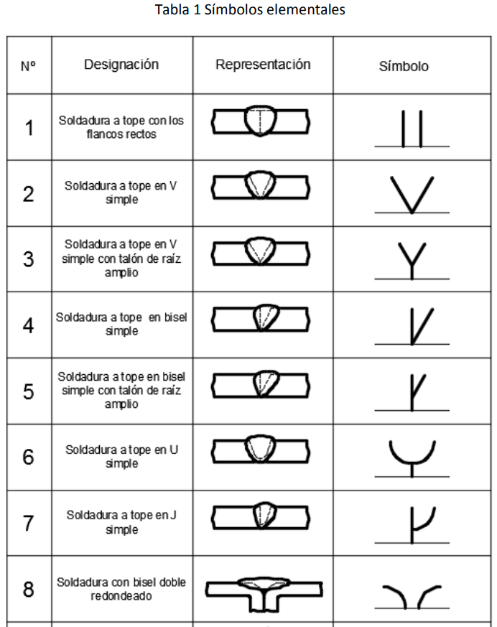

- Explicar el significado de los siguientes símbolos de soldadura( esquematizar)
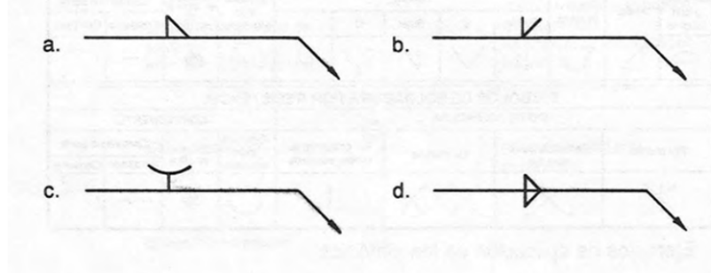
- Cuál de los símbolos describe la soldadura mostrada:
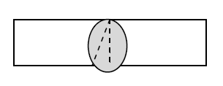
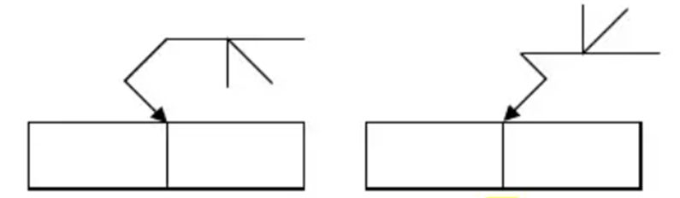
(a) (b)
b)
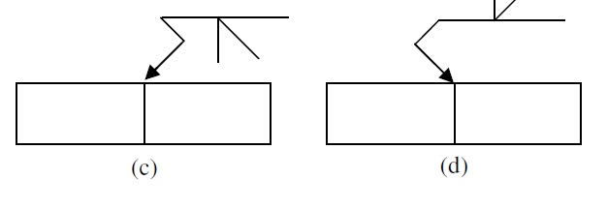

Ing. Julio Ábalos jcabalos@fi.unju.edu.ar
Ing. Mauricio Navarro mnavarro@fi.unju.edu.ar

